Fizyka 3.12.2020r.
Temat: Elektromagnes – budowa, działanie , zastosowanie
- Jeżeli na ferromagnetyk np. stalowy gwóźdź) nawiniemy izolowany drut miedziany i podłączymy jego końce do źródła prądu to otrzymamy ELEKTROMAGNES (bieguny – zgodnie z regułą prawej dłoni – prąd na zwojnicy przed nami płynie do góry)
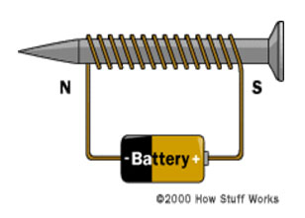
- Ferromagnetyk wzmacnia pole magnetyczne zwojnicy.
- Siła oddziaływania elektromagnesu zależy od liczby nawiniętych zwojów
i natężenia prądu płynącego przez zwoje.
4.Zastosowanie: dzwonki i zamki elektromagnetyczne, wyłączniki elektromagnetyczne ( schemat w zad 6 str. 140), alarmy w sklepach, dźwigi elektromagnetyczne w składnicach złomu, głośniki, w medycynie do usuwania opiłków żelaznych z oka.
W wyłączniku elektromagnetycznym ( zad. 6) po zamknięciu obwodu z elektromagnesem, przyciąga on stalową blaszkę, która z kolei włącza drugi obwód z wysokim napięciem.
Praca domowa: Zad: 1,2,3,4,5 str.139/140

